增加波形熵特征，比较增加前后的正确率变化，各运行10次，取最高正确率的平均值，共500个样本，分为10类，训练集：测试集=6：4

### 未添加，波形熵取绝对值+1

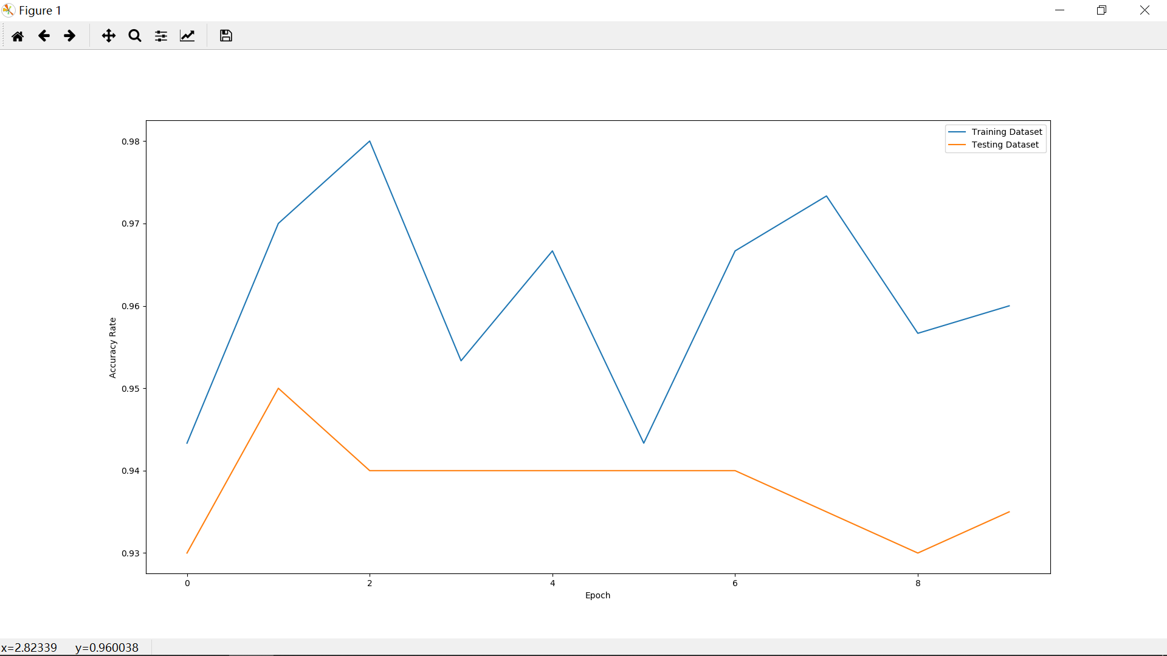

Training Dataset Average: 0.9613333333333334

Testing Dataset Average: 0.938

### 未添加，波形熵+最小值绝对值+1

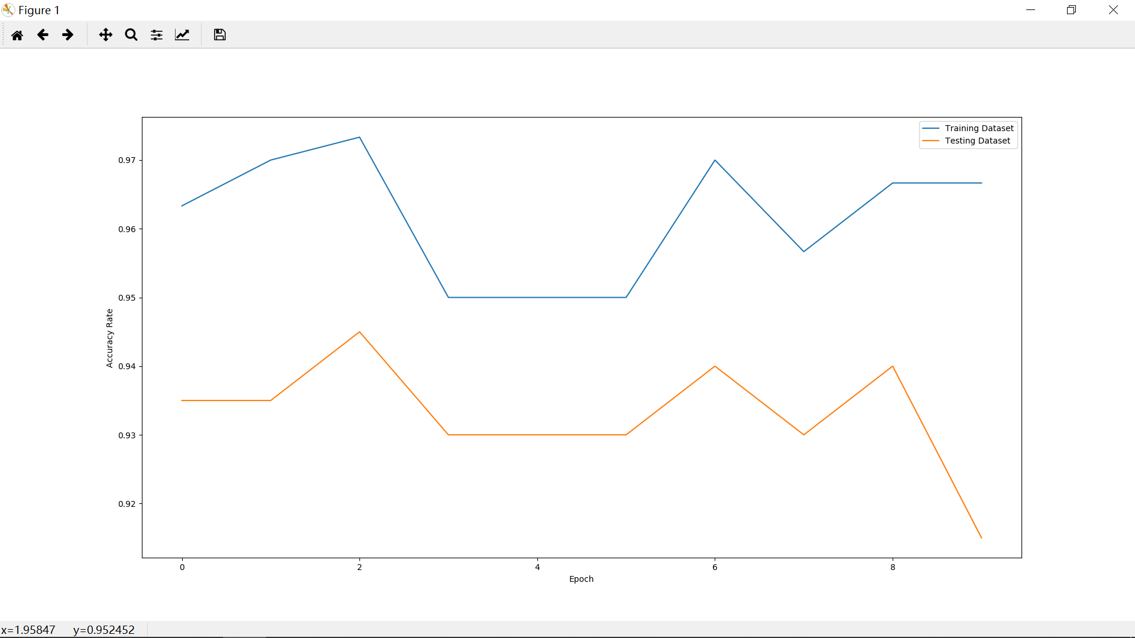

Training Dataset Average: 0.9616666666666667

Testing Dataset Average: 0.9329999999999998

这里前面二者其实是一样的，可以看到平均值也相差不多。

### 添加，波形熵取绝对值+1

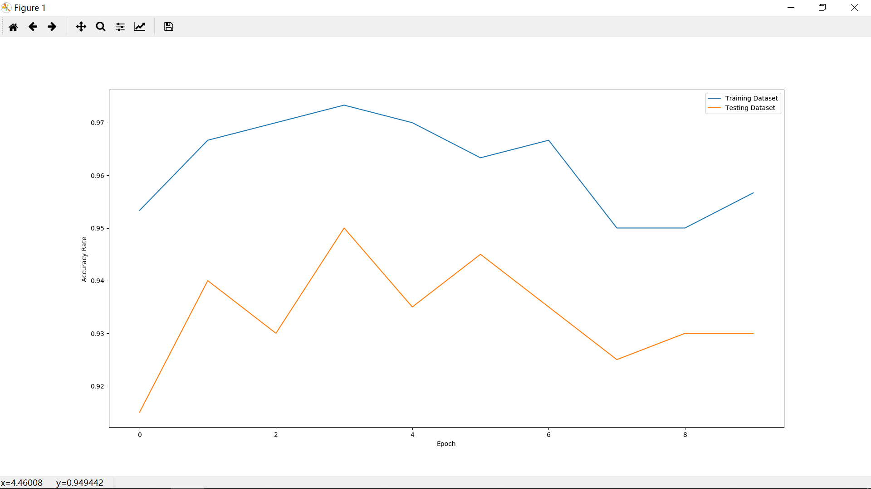

Training Dataset Average: 0.9620000000000001

Testing Dataset Average: 0.9335000000000001

### 添加，波形熵+最小值绝对值+1

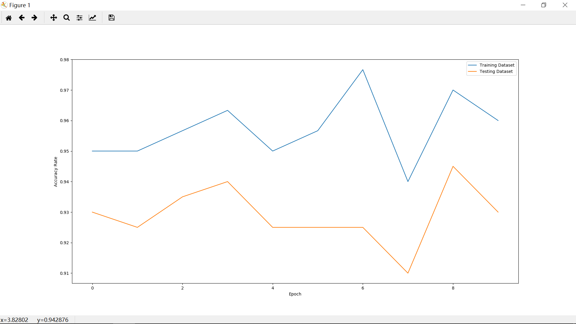

Training Dataset Average: 0.9573333333333334

Testing Dataset Average: 0.9289999999999999

### 不使用DBN

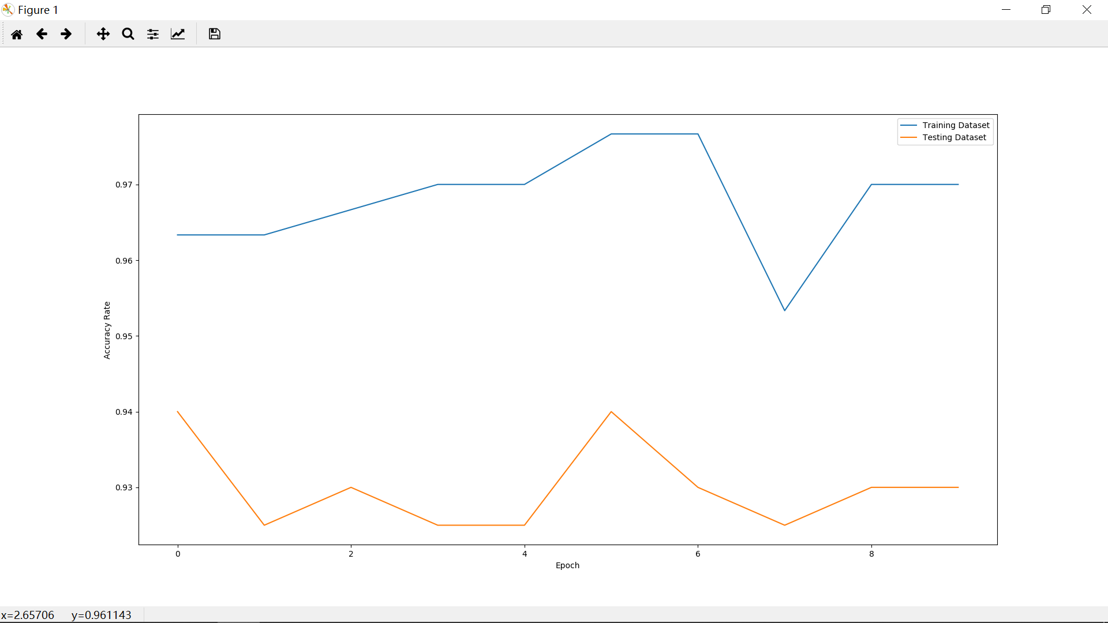

Training Dataset Average: 0.968

Testing Dataset Average: 0.9299999999999999

接下来进行收敛速度的比较，取1000个epoch，取每个epoch的10次平均值

### 普通Sigmoid反向传播神经网络

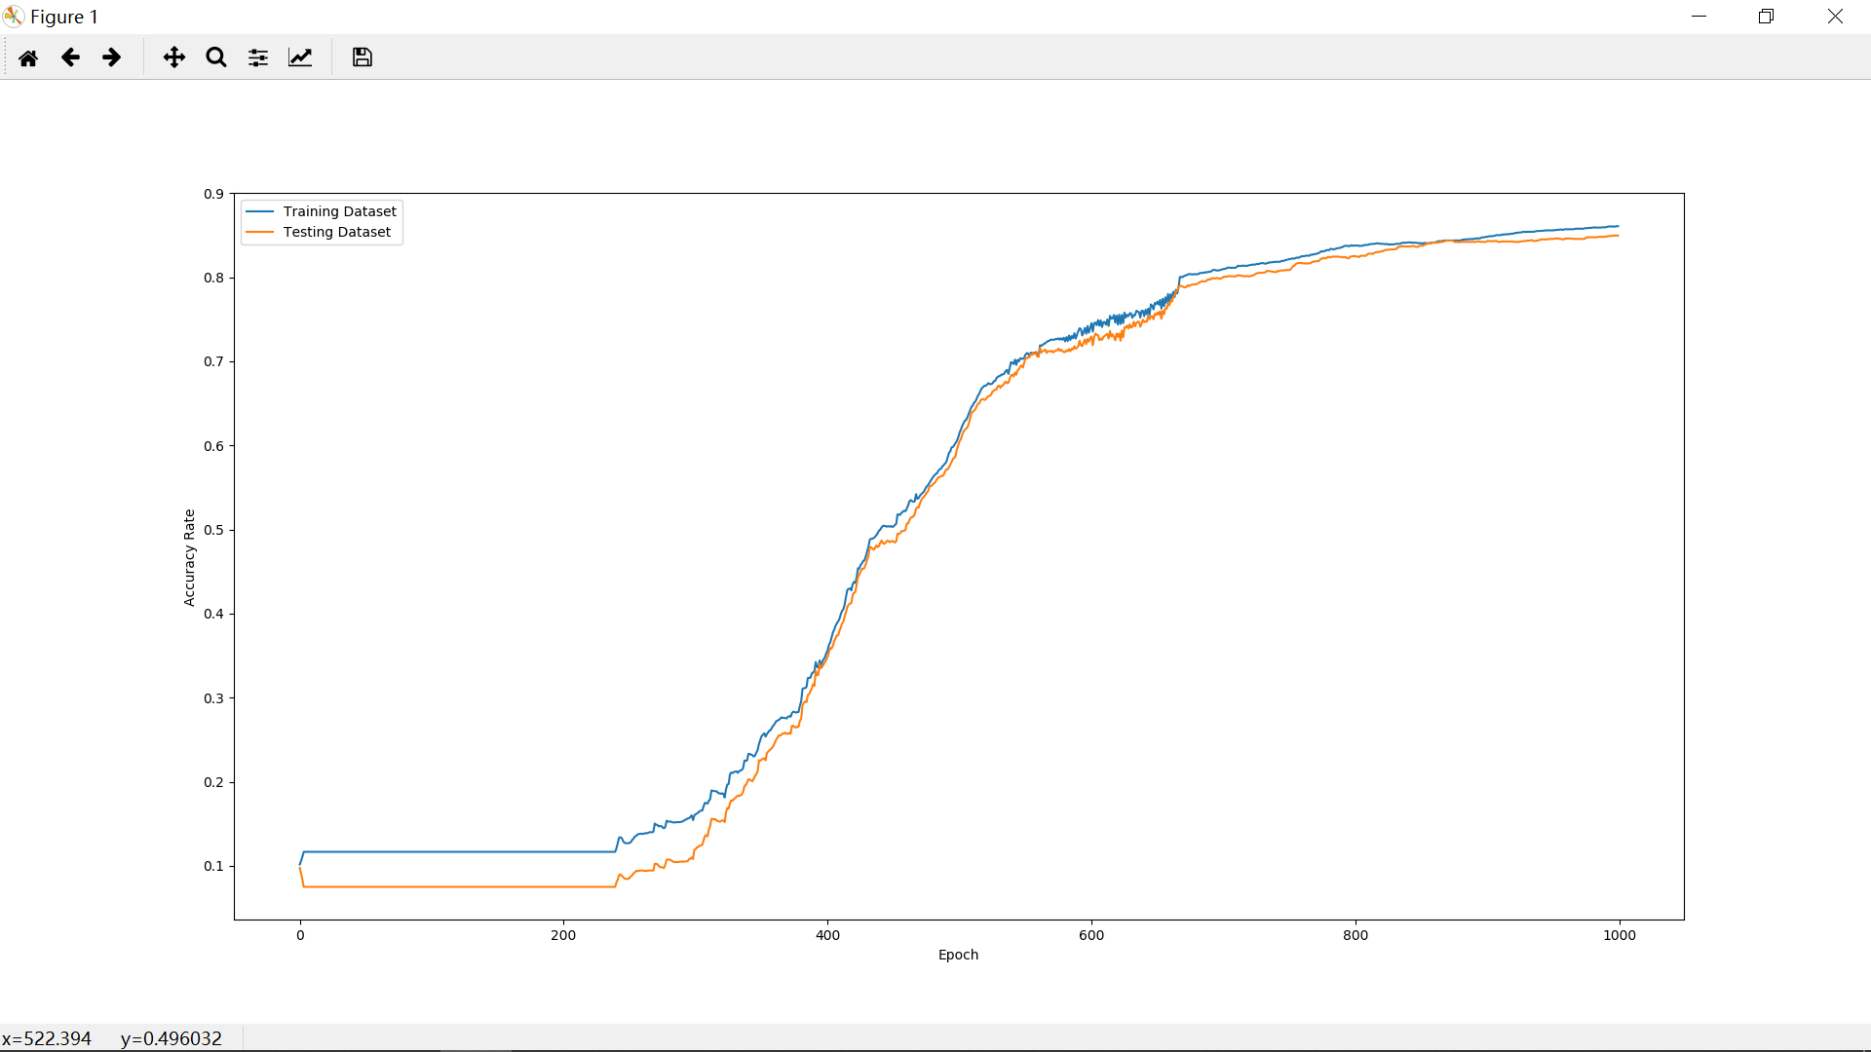

### 普通Isigmoid反向传播神经网络

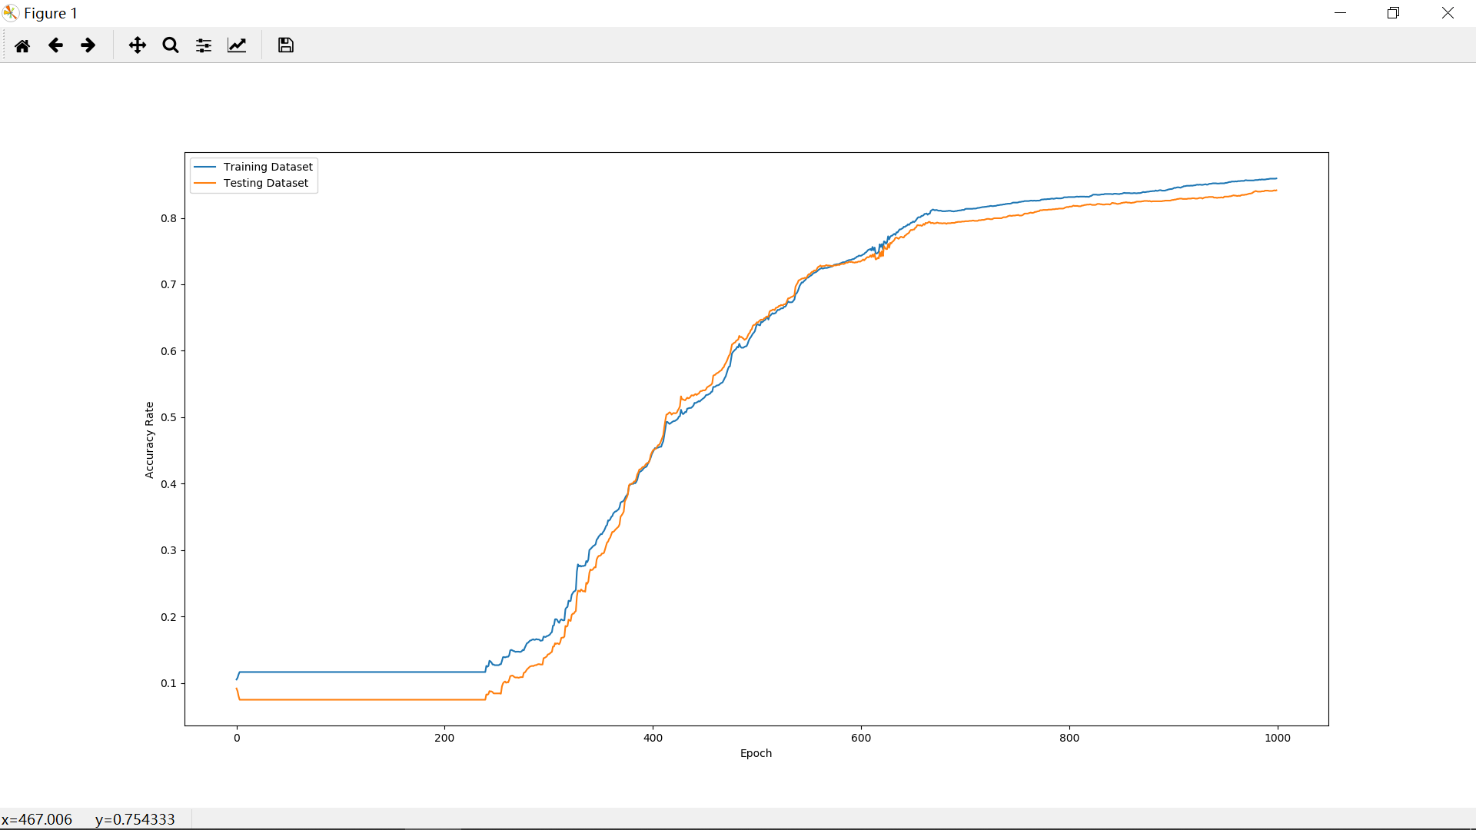

### DBN，Sigmoid

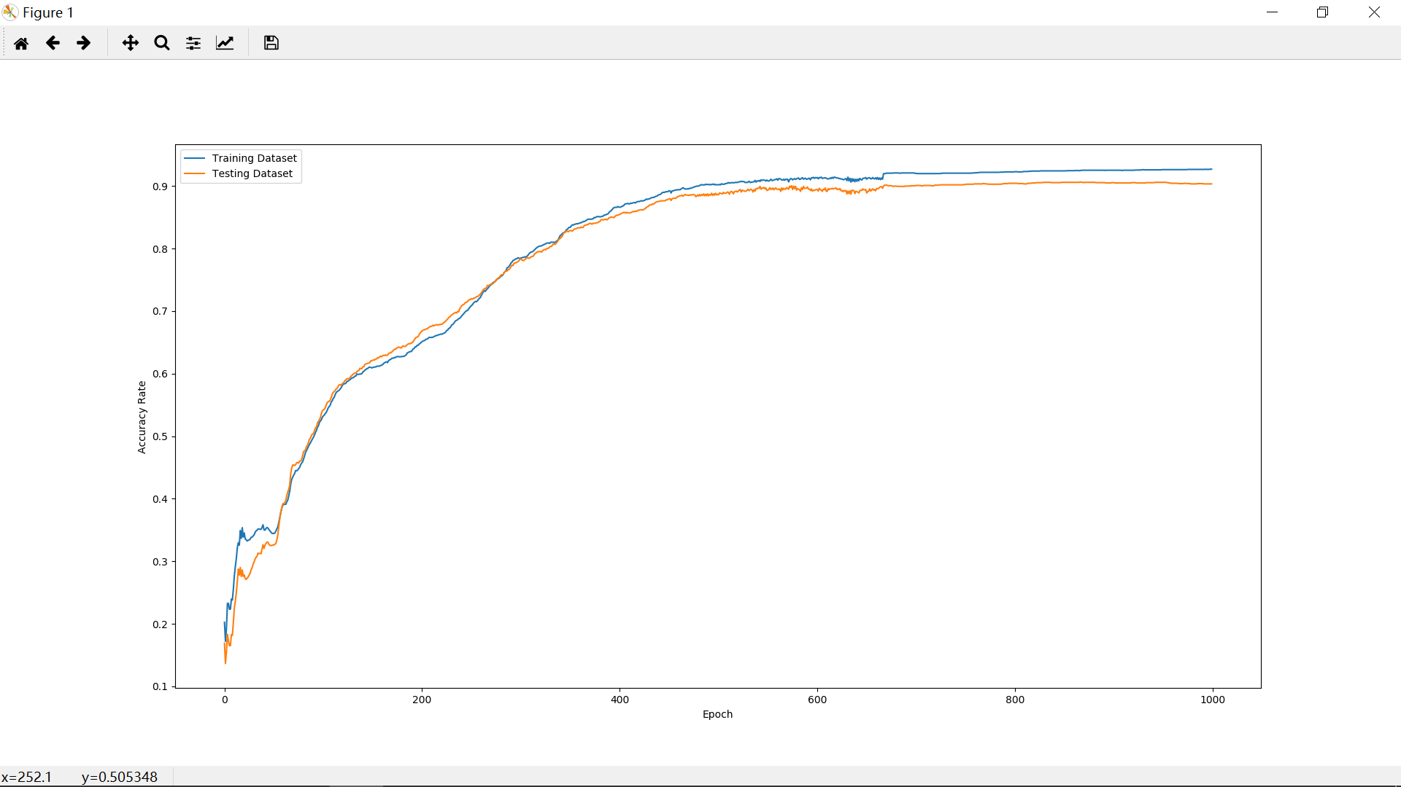

### DBN，Isigmoid

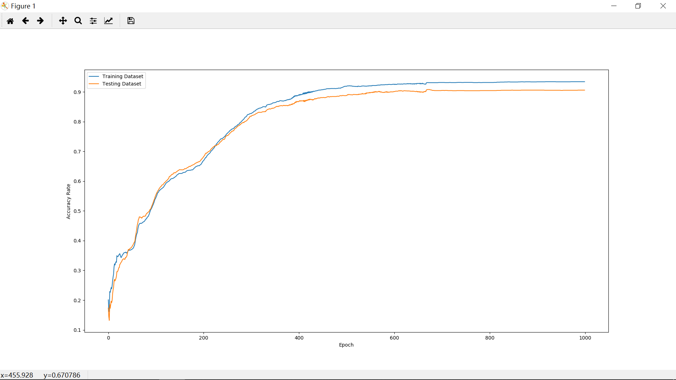

### SSDBN，Sigmoid

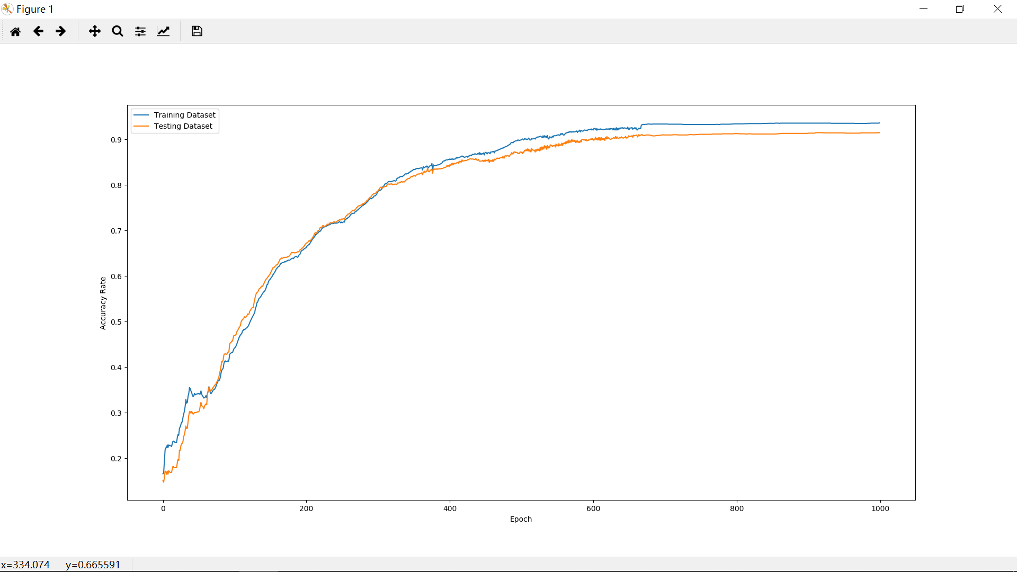

### SSDBN，Isigmoid

